任务1：创建并运行内核线程

相关知识
内核线程介绍
内核经常需要在后台执行一些操作，这种任务就可以通过内核线程（kernle thread）完成，内核线程是指独立运行在内核空间的标准进程。内核线程和普通的进程间的区别在于：内核线程没有独立的地址空间，mm指针被设置为NULL；它只在内核空间运行，从来不切换到用户空间去；并且和普通进程一样，可以被调度，也可以被抢占。
内核线程只能由其它的内核线程创建，Linux内核通过给出的函数接口与系统中的初始内核线程kthreadd交互，由kthreadd衍生出其它的内核线程。
相关接口函数
1、kthread_create()：
函数返回一个task_struct指针，指向代表新建内核线程的task_struct结构体。注意：使用该函数创建的内核线程处于不可运行状态，需要将kthread_create返回的task_struct传递给wake_up_process函数，通过此函数唤醒新建的内核线程。
2、kthread_run()
创建线程kthread_run()函数
头文件：<linux/kthread.h>
函数原型：struct task_struct *kthread_run(int (*threadfn)(void *data),void *data,const char *namefmt, ...);
功能：创建并启动一个线程。
参数：int (*threadfn)(void *data)------>线程函数，指定该线程要完成的任务。这个函数会一直运行直到接收到终止信号。
void *data-------------------------->线程函数的参数。
const char *namefmt-------------->线程名字。
3、线程函数
用户在线程函数中指定要让该线程完成的任务。该函数会一直运行，直到接收到结束信号。因此函数中需要有判断是否收到信号的语句。
static int func(void *data){
while(!kthread_should_stop()){
。。。。。。一些工作
msleep(2000);
}
return 0;
}
注意在线程函数中需要在每一轮迭代之后休眠一定时间，让出CPU 给其他的任务，否则创建的这个线程会一直占用CPU，使得其他任务均瘫痪。更严重的是，使线程终止的命令也无法执行，导致这种状态一直持续下去。

4、kthread_stop()：
头文件：<linux/kthread.h>
函数原型：int kthread_stop(struct task_struct *k);
功能：在模块卸载时，发送信号给k指向的线程，使之退出。
线程一旦启动起来之后，会一直运行，除非该线程主动调用do_exit函数，或者其他的进程调用kthread_stop函数，结束线程的运行。当然，如果线程函数永远不返回，并且不检查信号，它将永远不会停止。因此线程函数信号检查语句以及返回值非常重要。
注意，在调用kthread_stop函数时，线程不能已经结束运行，否则，kthread_stop函数会一直等待。
5、kthread_should_stop()：
头文件：<linux/kthread.h>
函数原型：bool kthread_should_stop(void);
功能：该函数位于内核线程函数体内，与kthread_stop配合使用，用于接收kthread_stop传递的结束线程信号，如果内核线程中未用此函数，则kthread_stop使其结束。

任务描述
- 编写内核模块，创建一个内核线程；并在模块退出时杀死该线程。
- 加载、卸载模块并查看模块打印信息。

参考答案
1、kthread.c
#include <linux/kthread.h>
#include <linux/module.h>
#include <linux/delay.h>

MODULE_LICENSE("GPL");

#define BUF_SIZE 20

static struct task_struct *myThread = NULL;

static int print(void *data)
{
while(!kthread_should_stop()){
printk("New kthread is running.");
msleep(2000);
}
return 0;
}

static int __init kthread_init(void)
{
printk("Create kernel thread!\n");
myThread = kthread_run(print, NULL, "new_kthread");
return 0;
}

static void __exit kthread_exit(void)
{
printk("Kill new kthread.\n");
if(myThread)
kthread_stop(myThread);
}

module_init(kthread_init);
module_exit(kthread_exit);

2、Makefile
ifneq ($(KERNELRELEASE),)
obj-m := kthread.o
else
KERNELDIR ?= /root/raspberrypi-kernel
PWD := $(shell pwd)
default:
$(MAKE) -C $(KERNELDIR) M=$(PWD) modules
endif
.PHONY:clean
clean:
-rm *.mod.c *.o *.order *.symvers *.ko

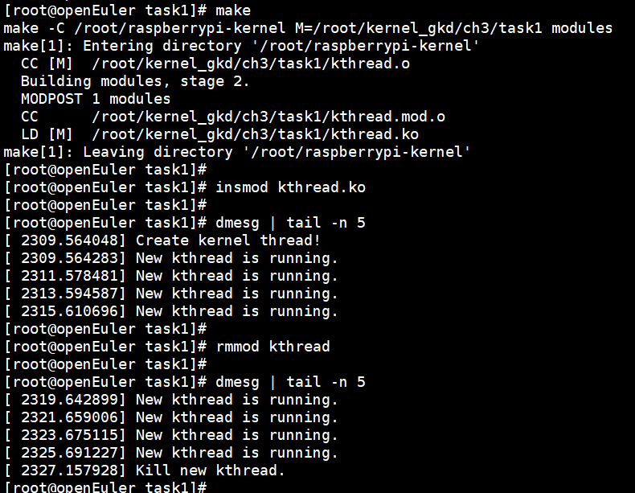

任务2：打印输出当前系统 CPU 负载情况

相关知识
proc文件系统
1、proc文件简介
proc 文件系统是 Linux 中的特殊文件系统，提供给用户一个可以了解内核内部工作过程的可读窗口，在运行时访问内核内部数据结构、改变内核设置的机制。
proc文件系统能够保存系统当前工作的特殊数据，但并不存在于任何物理设备中，对其进行读写时，才根据系统中的相关信息即时生成。所有proc文件挂载在/proc目录下。
/proc 的文件可以用于访问有关内核的状态、计算机的属性、正在运行的进程的状态等信息。大部分 /proc 中的文件和目录提供系统物理环境最新的信息。它们实际上并不存在磁盘上，也不占用任何空间。（用ls –l 可以显示它们的大小）当查看这些文件时，实际上是在访问存在内存中的信息，这些信息用于访问系统。
尽管 /proc 中的文件是虚拟的，但它们仍可以使用任何文件编辑器或像 'more'、'less' 或 'cat' 这样的程序来查看。当编辑程序试图打开一个虚拟文件时，这个文件就通过内核中的信息被凭空地 (on the fly) 创建了 。
2、proc文件组成
（1）有用内核信息
proc 文件系统可以被用于收集有用的关于系统和运行中的内核的信息。下面是一些重要的文件：
- /proc/cpuinfo ------------------------------------- CPU 的信息 (型号, 家族, 缓存大小等)
- /proc/meminfo ----------------------------------- 物理内存、交换空间等的信息
- /proc/loadavg ------------------------------------ 查看系统1分钟、5分钟、15分钟的平均负载情况
- /proc/mounts ------------------------------------- 已加载的文件系统的列表
- /proc/devices ------------------------------------- 可用设备的列表
- /proc/filesystems --------------------------------- 被支持的文件系统
- /proc/modules ------------------------------------ 已加载的模块
- /proc/version ------------------------------------- 内核版本
- /proc/cmdline ------------------------------------ 系统启动时输入的内核命令行参数
proc 中的文件远不止上面列出的这么多。想要进一步了解，可以对 /proc 的每一个文件都 'more' 一下。如下我们可以打开树莓派的 /proc/cpuinfo查看cpu信息：
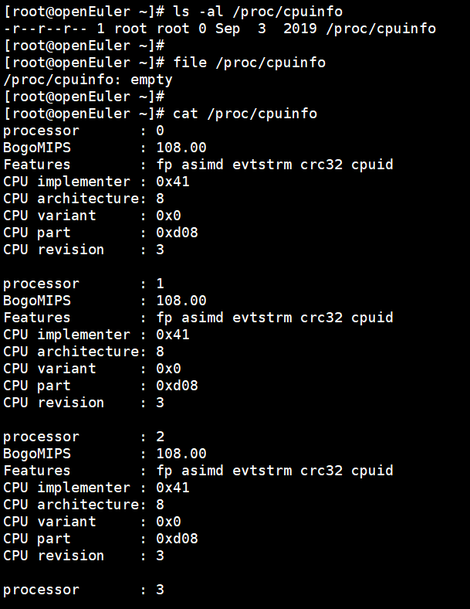
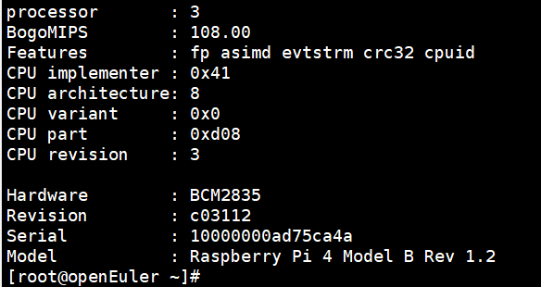
（2）进程相关信息
/proc 文件系统可以用于获取运行中的进程的信息。在 /proc 中有一些编号的子目录。每个编号的目录对应一个进程 id (PID)。这样，每一个运行中的进程 /proc 中都有一个用它的 PID 命名的目录。这些子目录中包含可以提供有关进程的状态和环境的重要细节信息的文件。让我们试着查找一个运行中的进程。
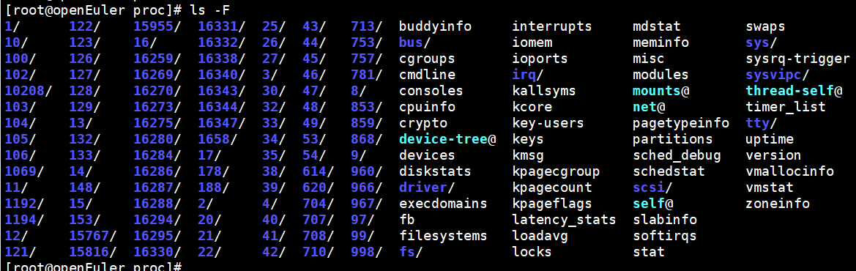
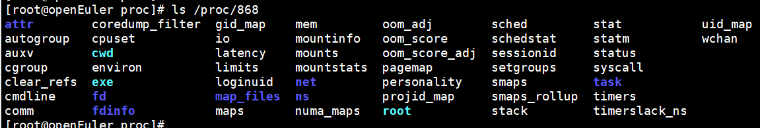
“cmdline”-----------启动当前进程的完整命令，但僵尸进程目录中的此文件不包含任何信息。
“environ”-----------进程的环境变量。
“exe”----------------指向运行的进程的可执行程序。
“mem”--------------当前进程所占用的内存空间，由open、read和lseek等系统调用使用，不能被用户读取。
“cwd”--------------是指向进程当前工作目录的符号链接。
“fd”-----------------包含指向进程使用的文件描述符的链接。
“root”---------------指向被这个进程看作是根目录的目录 (通常是“/”)。
“status”-------------是进程的状态信息，包括启动进程的用户的用户ID (UID) 和组ID(GID) ，父进程ID (PPID)，还有进程当前的状态，比如“Sleelping”和“Running”。每个进程的目录都有几个符号链接。
（3）通过proc文件与内核交互
上面讨论的大部分 /proc 的文件是只读的。而实际上 /proc 文件系统通过 /proc 中可读写的文件提供了对内核的交互机制。写这些文件可以改变内核的状态，因而要慎重改动这些文件。
- /proc/sys ---------------------------目录存放所有可读写的文件的目录，可以被用于改变内核行为。
- /proc/sys/kernel ------------------这个目录包含通用内核行为的信息。/proc/sys/kernel/{domainname, hostname} 存放着机器/网络的域名和主机名。这些文件可以用于修改这些名字。
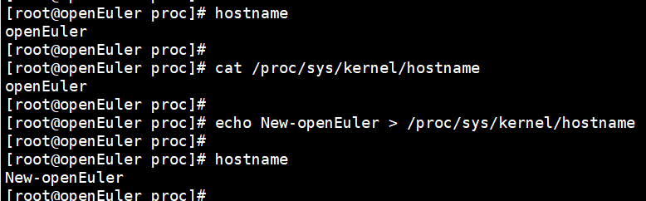

二、内核中读写文件数据的方法
有时候需要在Linux kernel中读写文件数据，如调试程序的时候，或者内核与用户空间交换数据的时候。在kernel中操作文件没有标准库可用，需要利用kernel的一些函数，这些函数主要有：
- filp_open()
- filp_close()
- kernel_read()
- kernel_write()
这些函数在 <linux/fs.h> 头文件中声明。具体读写接口说明如下：
1、打开文件
函数原型：struct file* filp_open(const char* filename, int open_mode, int mode);
功能：在kernel中打开指定文件。
返回值：
该函数返回 struct file* 结构指针，供后续函数操作使用；
该返回值用IS＿ERR（）来检验其有效性。
参数说明：
- filename：表明要打开或创建文件的名称（包括路径部分）。
注意：在内核中打开文件时需要注意打开的时机，很容易出现需要打开文件的驱动很早就加载并打开文件，但需要打开的文件所在设备还没有挂载到文件系统中，而导致打开失败。
- open_mode：文件的打开方式，其取值与标准库中的open相应参数类似，
包括：O_RDONLY（只读打开）、O_WRONLY（只写打开）、O_RDWR（读写打开）、O_CREAT（文件不存在则创建）等。
- mode：创建文件时使用，设置创建文件的读写权限（如 644），其它情况可以设为0。

2、读文件
函数原型：
ssize_t kernel_read(struct file *file, void *buf, size_t count, loff_t *pos);
功能：kernel中文件的读操作。
参数说明：
- file：进行读取信息的目标文件，即file_open() 函数的返回值。
- buf：对应放置信息的缓冲区。
- count：要读取的信息长度。
- pos：表示用户在当前文件中进行读取操作的位置/偏移量，即读的位置相对于文件开头的偏移。
在读取信息后，这个指针一般都会移动，移动的值为要读取信息的长度值。

3、写文件
函数原型：
ssize_t kernel_write(struct file *file, const void *buf, size_t count, loff_t *pos);
功能：kernel中文件的写操作。
参数说明：
- file：进行信息写入的目标文件，即file_open() 函数的返回值。
- buf：要写入文件的信息缓冲区。
- count：要写入信息的长度。
- pos：表示用户在当前文件中进行写入操作的位置/偏移量。即写的位置相对于文件开头的偏移。

4、关闭文件
函数原型：
int filp_close(struct file*filp, fl_owner_t id);
功能：关闭指定文件。
参数说明：
- filp：待关闭的目标文件的文件指针。
- id：一般传递NULL值，也可用current->files作为实参。

任务描述
- 编写一个内核模块，实现读取系统一分钟内的CPU负载。
- 加载、卸载模块并查看模块打印信息。

参考答案
1、cpu_loadavg.c
#include <linux/module.h>
#include <linux/fs.h>

MODULE_LICENSE("GPL");

char tmp_cpu_load[5] = {'\0'};

static int get_loadavg(void)
{
struct file *fp_cpu;
loff_t pos = 0;
char buf_cpu[10];
fp_cpu = filp_open("/proc/loadavg", O_RDONLY, 0);
if (IS_ERR(fp_cpu)){
printk("Failed to open loadavg file!\n");
return -1;
}
kernel_read(fp_cpu, buf_cpu, sizeof(buf_cpu), &pos);
strncpy(tmp_cpu_load, buf_cpu, 4);
filp_close(fp_cpu, NULL);
return 0;
}

static int __init cpu_loadavg_init(void)
{
printk("Start cpu_loadavg!\n");
if(0 != get_loadavg()){
printk("Failed to read loadarvg file!\n");
return -1;
}
printk("The cpu loadavg in one minute is: %s\n", tmp_cpu_load);
return 0;
}

static void __exit cpu_loadavg_exit(void)
{
printk("Exit cpu_loadavg!\n");
}

module_init(cpu_loadavg_init);
module_exit(cpu_loadavg_exit);

2、Makefile
ifneq ($(KERNELRELEASE),)
obj-m := cpu_loadavg.o
else
KERNELDIR ?= /root/raspberrypi-kernel
PWD := $(shell pwd)
default:
$(MAKE) -C $(KERNELDIR) M=$(PWD) modules
endif
.PHONY:clean
clean:
-rm *.mod.c *.o *.order *.symvers *.ko

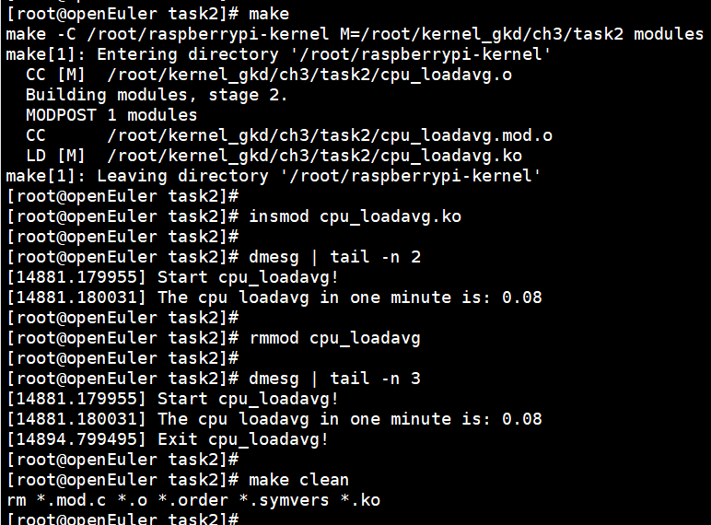

任务3：打印输出当前处于运行状态的进程的PID和名字

相关知识
当前进程在在/proc文件系统也有保存（如前所述），只不过需要遍历所有进程文件夹，从stat文件中读取状态，来判定是否为当前运行进程。而内核中可用进程遍历函数来遍历所有进程，且进程描述符task_struct结构里边有state状态，state为0的进程就是当前进程。
1、进程描述符task_struct
- 系统中存放进程的管理和控制信息的数据结构称为进程控制块PCB（Process Control Block），是进程管理和控制的最重要的数据结构。
- 每一个进程均有一个 PCB，在创建进程时，建立 PCB，伴随进程运行的全过程，直到进程撤消而撤消。
- 在 Linux 中，每一个进程都有一个进程描述符 task_struct，也就是 PCB；
- task_struct 结构体是 Linux 内核的一种数据结构，它会被装载到 RAM 里并包含每个进程所需的所有信息。是对进程控制的唯一手段也是最有效的手段。
- task_struct 定义在 < linux/ sched.h > 头文件中。
2、task_struct中几个重要字段

struct task_struct {
volatile long state; //进程运行状态，-1代表不可运行，0代表可运行，>0代表已停止。
struct mm_struct *mm; //该结构体记录了进程内存使用的相关情况
pid_t pid； //进程号
char comm[TASK_COMM_LEN]; //保存进程名字的字符数组
}
（1）其中结构体 mm_struct 定义在头文件 <linux/mm_types.h> 中，
mm_struct 中的 unsigned long total_vm 字段表示进程占用内存的大小。
（2）以上四个字段便是任务中需要打印的进程四项信息。
3、for_each_process
（1）for_each_process 是一个宏，定义在 <linux/sched/signal.h> 文件中，提供了依次访问整个任务队列的能力；
（2）定义内容如下：从 init_task 开始遍历系统所有进程，init_task 是进程结构链表头。
#define for_each_process(p) \
for (p = &init_task ; (p = next_task(p)) != &init_task ; )
可用如下方式遍历并打印进程信息：
struct task_struct *p;
for_each_process(p)
{
if(......)
{
打印信息。。。。。
}
}

任务描述
- 编写一个内核模块，打印当前系统处于运行状态的进程的PID和名字。
- 加载、卸载模块并查看模块打印信息。

参考答案
1、process_info.c
#include <linux/module.h>
#include <linux/sched/signal.h>
#include <linux/sched.h>

MODULE_LICENSE("GPL");

struct task_struct *p;

static int __init process_info_init(void)
{
printk("Start process_info!\n");
for_each_process(p){
if(p->state == 0)
printk("1)name:%s 2)pid:%d 3)state:%ld\n", p->comm, p->pid, p->state);
}
return 0;
}

static void __exit process_info_exit(void)
{
printk("Exit process_info!\n");
}

module_init(process_info_init);
module_exit(process_info_exit);

2、Makefile
ifneq ($(KERNELRELEASE),)
obj-m := process_info.o
else
KERNELDIR ?= /root/raspberrypi-kernel
PWD := $(shell pwd)
default:
$(MAKE) -C $(KERNELDIR) M=$(PWD) modules
endif
.PHONY:clean
clean:
-rm *.mod.c *.o *.order *.symvers *.ko

